\polymer\chapter01_start\c00_firstelement\git_download\polymer-2-first-element-master.zip

polymer代表这个工程的名称
chapter01_start 章节
c00_firstelement 每个章节的每个小节
git_download 从polymer官方下载到的polymer的源代码
polymer-2-first-element-master.zip polymer 2.0 的一个官方demo，first element。

运行这个demo的方法如下：
- 解压
Your project folder should look something like this:
README.md
bower.json
demo/
icon-toggle-finished/
icon-toggle.html
index.html

- 在node.js命令行工具中进入这个文件夹
使用命令bower install
You will now see an extra folder named bower_components in the project directory:
README.md
bower.json
bower_components
demo/
icon-toggle-finished/
icon-toggle.html
index.html
会多生成一个bower_components，这个是bower依赖的类库

- Run the Polymer development server from the project directory:
使用命令行：polymer serve --open

。。。。。。

尼玛，既然运行不起来！！！
这个是官方的例子，靠。
心中有一万个CNM飞过。
Are you kidding me？？？
f**k。。。。

吐槽完毕，回归正题。
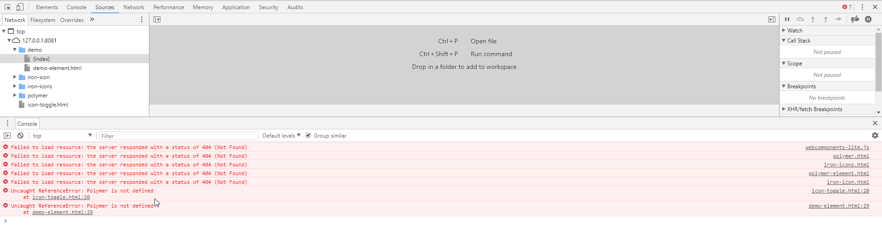
查一下控制台，发现是这些类库文件找不到，审查一下官方代码，发现是它们的路径弄错了。
NM的谷歌是大公司就不注重细节了吗？这可是第一个demo。没把发自己亲自动手。

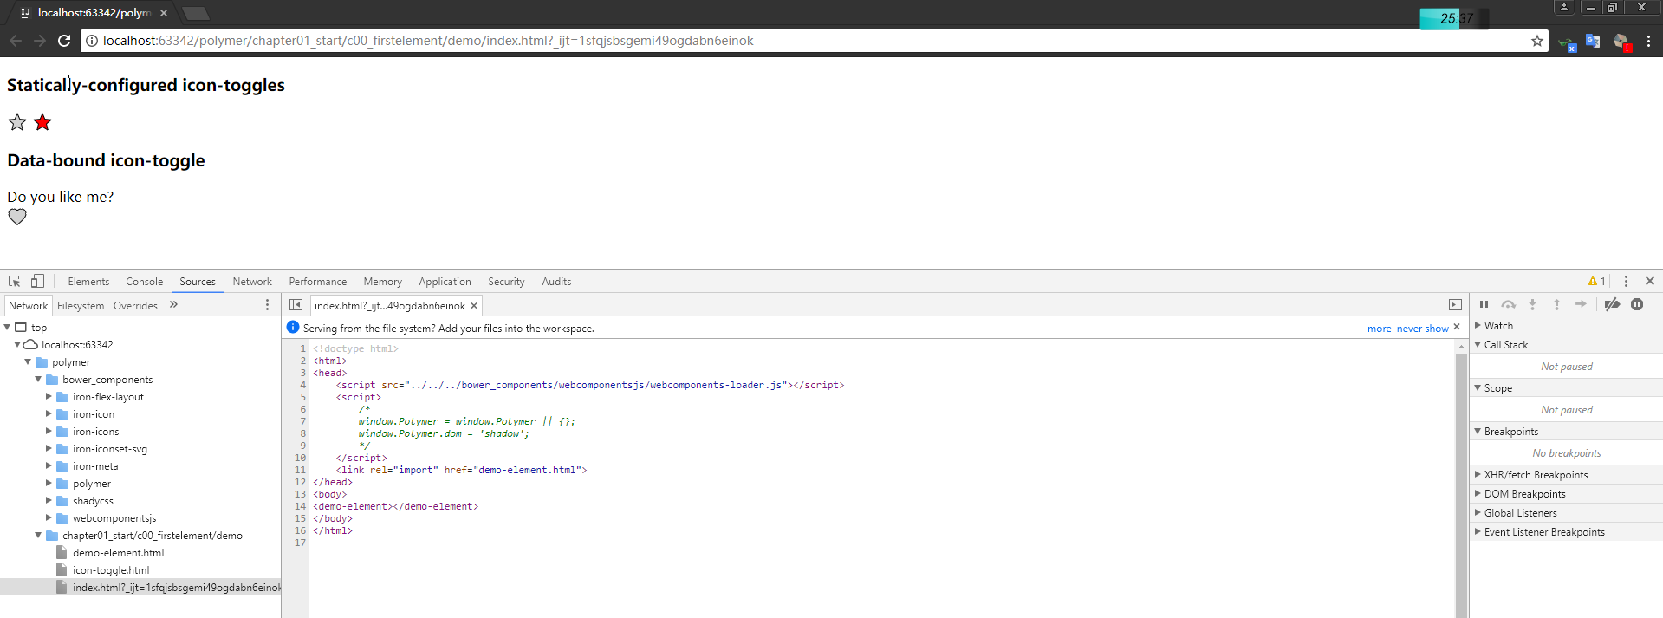

在IDEA的右上角运行，可以看到
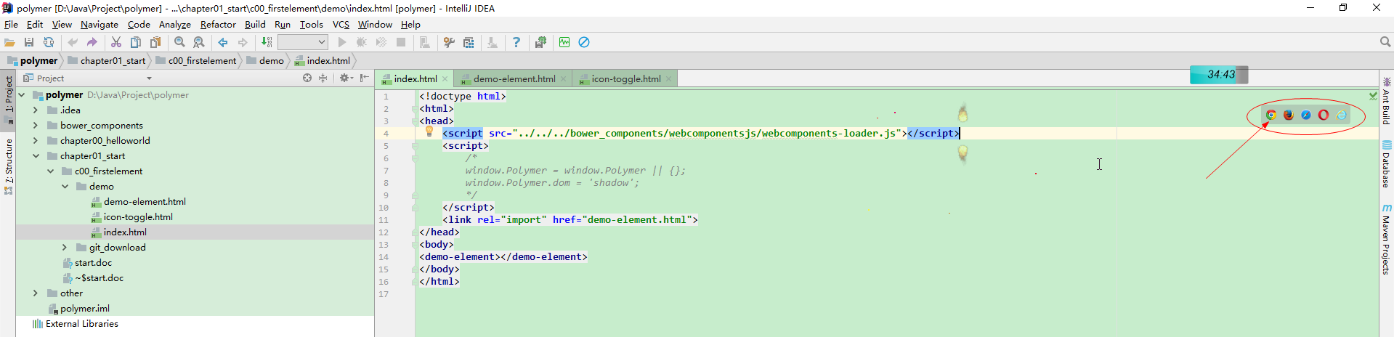
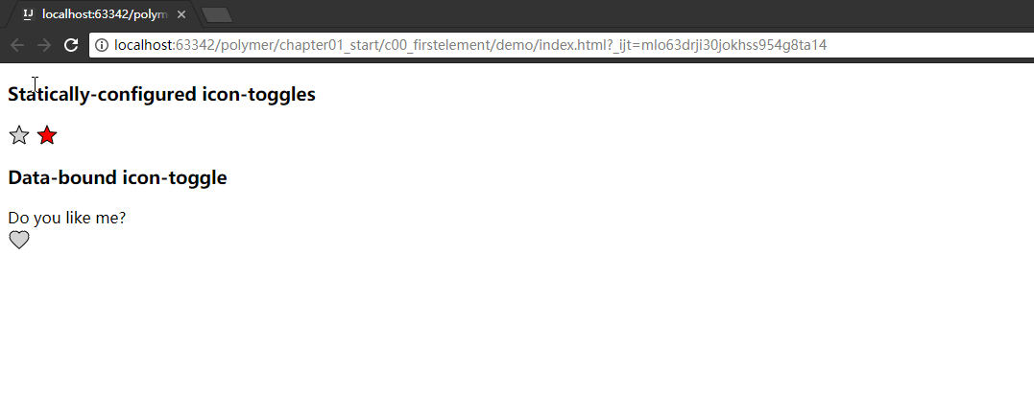

Shadow dom Tree 影子模型
https://developers.google.cn/web/fundamentals/web-components/shadowdom
https://blog.csdn.net/qq_31280709/article/details/75577439

https://blog.csdn.net/u011456552/article/details/72983561

